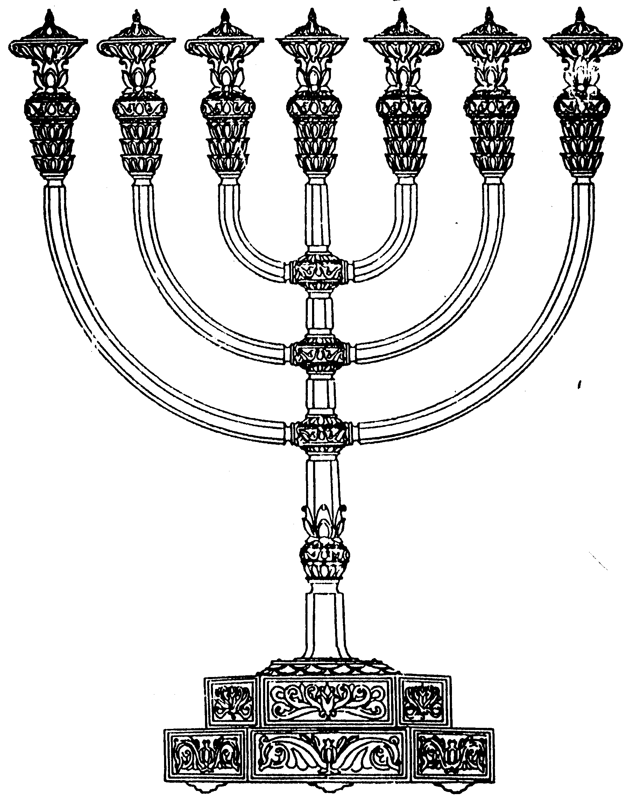
בס“ד
ניצוצון ממקדש: האור הגנוז א'
המדרשה לידע המקדש
מיסודו של מכון המקדש
לקבלת ניצוצון יומי - שלח הודעה ל: mikdashon@gmail.com
ו' אדר ב' התשס"ח

היום נתחיל בבסיס ההבנה של המושג "האור הגנוז", ומהו "אור".
בהמשך נרחיב בשיטות השונות.

ומכאן השאלה המתבקשת:
"ואור ביום ראשון איברי והכתיב ויתן אותם אלקים ברקיע השמים וכתיב ויהי ערב ויהי בקר יום רביעי ? (חגיגה יב.)

מחר, בעז"ה, נביא כמה שיטות להסבר הסתירה, אך לפני כן נגדיר מהו "אור":

בפסוק עצמו: "וירא אלקים את האור כי טוב" – האור מבטא מציאות של טוב.
"יוצר אור ובורא חושך" – למדונו רבותינו שלא נימא דחשך הוא העדר האור לבד. כמו בעצם היום כשסותמים החלונות נעשה חשך. ואם כן אינו בריאה. אבל באמת חשך הוא בריאה בפני עצמה גם כן כדכתיב (ישעיה מה,ז) ובורא חשך וטעות גדול לומר שחשך אינו אלא העדר האור. אלא ה' עושה שניהם כמו כוחות הקדושה והטומאה." (העמק דבר בראשית א, ה)
האור הוא דבר בפני עצמו, כך גם החושך. האור מסמל את הקדושה והחושך את הטומאה.

"וּמשֶׁה לֹא יָדַע כִּי קָרַן עוֹר פָּנָיו בְּדַבְּרוֹ אִתו"- "דאנפוי דהות ליה מן זיו איקר שכינתא ד ה' בזמן מלליותיה עמיה“
(שמות ל"ד, ותרגום יונתן שם)
האור מבטא את זיו השכינה.
לסיכום: האור שנברא ביום הראשון, אינו האור שיש במאורות אלא מציאות עצמית.
לעומת זאת, האור שאנו מכירים נובע ממקור אור כלשהו - מן המאורות, פנס, נר או אבוקה.
מעבר לאור במובן הרגיל, האור גם מבטא מציאות מסוימת, שנעלמה מאיתנו לאחר בריאת העולם.

היכן מתבטא האור המיוחד הזה?
במקורות מחר נראה שהאור "נגנז" לעתיד לבוא, והיום נראה שבכל זאת הוא מופיע ומבצבץ בעולמנו:

"קָדְשֵׁי קָדָשִׁים, שְׁחִיטָתָן בַּצָּפוֹן, וְקִבּוּל דָּמָן בִּכְלִי שָׁרֵת בַּצָּפוֹן, וְדָמָן טָעוּן שְׁתֵּי מַתָּנוֹת שֶׁהֵן אַרְבַּע, וְנֶאֱכָלִין לִפְנִים מִן
הַקְּלָעִים לְזִכְרֵי כְהֻנָּה בְּכָל מַאֲכָל לְיוֹם וָלַיְלָה עַד חֲצוֹת" (משנה זבחים פרק ה)

בקרבנות יש דבר מעניין. אנו מכירים ביהדות את היום שמתחיל מהלילה. ואילו בזמן אכילת הקרבן, אוכלים ביום ובלילה שלאחריו (למשל, כל יום רביעי והלילה שקודם ליום חמישי) – מדוע?

מסביר רבי צדוק:
ילפינן מברייתו של עולם דבכל דבר הלילה קודם ליום, כדאיתא ריש ברכות (ב'.). כי בכל דבר ההעדר קודם להויה. ו‘כי אשב בחושך‘ אדע כי אחר כך ’ה' אור לי‘ (מיכה ז' ח'). כי כל חיי האדם כך מורכבים מהזמן: חושך ואור, יום ולילה, כך חוזר חלילה. רק שהחושך קודם, דקליפה קודמת לפרי. חוץ בקדשים. קיימא לן, הלילה אחר היום, כי מי שכבר בא אל הקודש- היום קודם, כמו מי שעומד תוך הפרי אצלו הפרי קודם לקליפה. (צדקת הצדיק אות י"א)

לסיכום: החושך מבטא מציאות שלילית, "רע לי". והאור מבטא "טוב לי".
טבע העולם הוא שהרע קודם לטוב. הקליפה קודמת לפרי. אך המציאות של בית המקדש היא מציאות שאנחנו כבר בתוך האור, בטוב, בקדושה, בתוך הפרי. לכן במקדש היום קודם ללילה.

וכך כשם שבית המקדש הוא האור – "אורו של עולם" (ב"ב ד.).גם התורה היא האור – "כי נר מצוה ותורה אור" (משלי ו', כג')
ומלכות ה' בעולם היא האור – "לדוד ה' אורי וישעי", "קומי אורי כי בא אורך, וכבוד ה' עליך זרח" !!
נכתב ע"י הרב מרדכי פרסוף
וביום הרביעי:
וַיֹּאמֶר אלקים יְהִי מְאֹרֹת בִּרְקִיעַ הַשָּׁמַיִם לְהַבְדִּיל בֵּין הַיּוֹם וּבֵין הַלָּיְלָה וְהָיוּ לְאֹתֹת וּלְמוֹעֲדִים וּלְיָמִים וְשָׁנִים: וְהָיוּ לִמְאוֹרֹת בִּרְקִיעַ הַשָּׁמַיִם לְהָאִיר עַל הָאָרֶץ וַיְהִי כֵן:
וַיְהִי עֶרֶב וַיְהִי בֹקֶר יוֹם רְבִיעִי:
ביום הראשון נאמר:
וַיֹּאמֶר אלקים יְהִי אוֹר וַיְהִי אוֹר: וַיַּרְא אלקים אֶת הָאוֹר כִּי טוֹב וַיַּבְדֵּל אלקים בֵּין הָאוֹר וּבֵין הַחשֶׁךְ: וַיִּקְרָא אלקים לָאוֹר יוֹם וְלַחשֶׁךְ קָרָא לָיְלָה וַיְהִי עֶרֶב וַיְהִי בֹקֶר יוֹם אֶחָד:

